Отчёт по лабораторной работе 4
Базовая настройка HTTP-сервера Apache
Авдадаев Джамал Геланиевич
Содержание

1 Введение

1.1 Цель работы
Приобретение практических навыков по установке и базовому конфигурированию HTTP-сервера Apache.

2 Процесс работы

2.1 Установка HTTP-сервера
После входа на виртуальную машину server и перехода в режим суперпользователя была выполнена установка стандартного веб-сервера Apache HTTPD через группу пакетов Basic Web Server. В ходе установки система загрузила основной пакет httpd, дополнительные модули, документацию и зависимые компоненты.
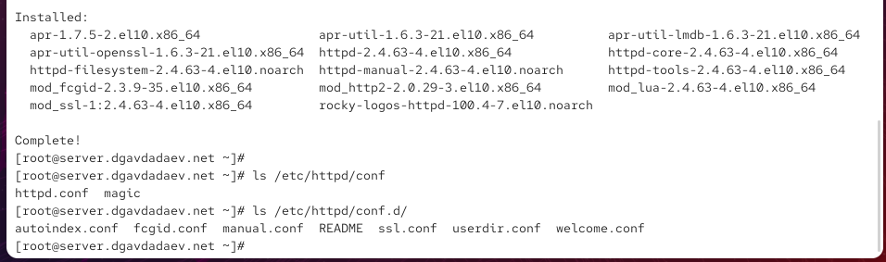
Рис. 1: Установка пакетов веб-сервера
После завершения установки были изучены каталоги /etc/httpd/conf и /etc/httpd/conf.d.
Первый содержит основной конфигурационный файл httpd.conf и файл magic, определяющий правила обработки типов данных.
Во втором расположены модульные конфигурации, управляющие обработкой CGI, SSL, пользовательских директорий, автоматической индексацией каталогов и стандартной приветственной страницы.
Для разрешения входящих HTTP-подключений были добавлены правила в конфигурацию межсетевого экрана firewalld. Это позволило обеспечить доступ к веб-серверу по порту 80 как из локальной сети, так и извне.
Был запущен мониторинг системного журнала с целью отслеживания возможных ошибок и состояния служб. Затем служба httpd была активирована и запущена. После этого в выводе журнала появились сообщения, подтверждающие успешный запуск веб-сервера Apache.

2.2 Анализ работы HTTP-сервера
На сервере были открыты два терминала:
в одном отслеживались ошибки веб-сервера, во втором — обращения клиентов.
Затем на виртуальной машине client был открыт браузер и введён адрес 192.168.1.1.
В результате на экране появилась стандартная тестовая страница Apache HTTP Server Test Page, подтверждающая корректную работу HTTP-сервера.
Параллельно в журнале access_log фиксировались обращения клиента.
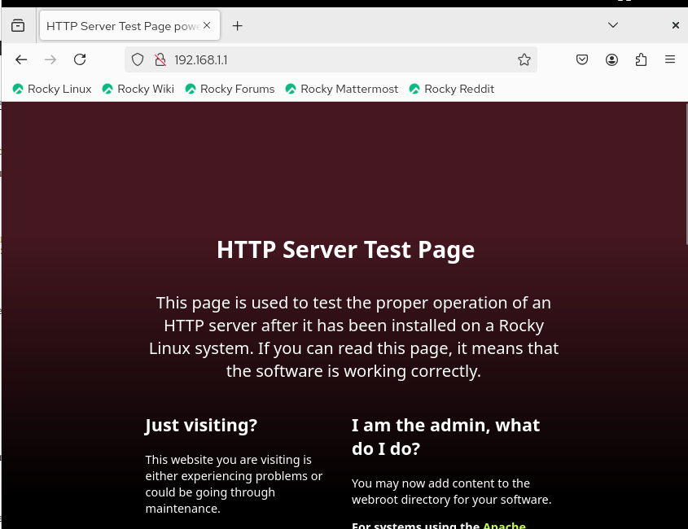
Рис. 2: Стандартная тестовая страница Apache
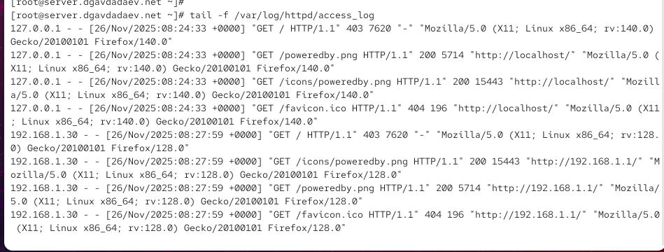
Рис. 3: Мониторинг логов веб-сервера

2.3 Настройка виртуального хостинга
Для корректной работы виртуального хостинга были добавлены новые записи в файлы прямой и обратной DNS-зон.
В файл прямой зоны /var/named/master/fz/dgavdadaev.net была добавлена запись, сопоставляющая имя www.dgavdadaev.net с IP-адресом 192.168.1.1.
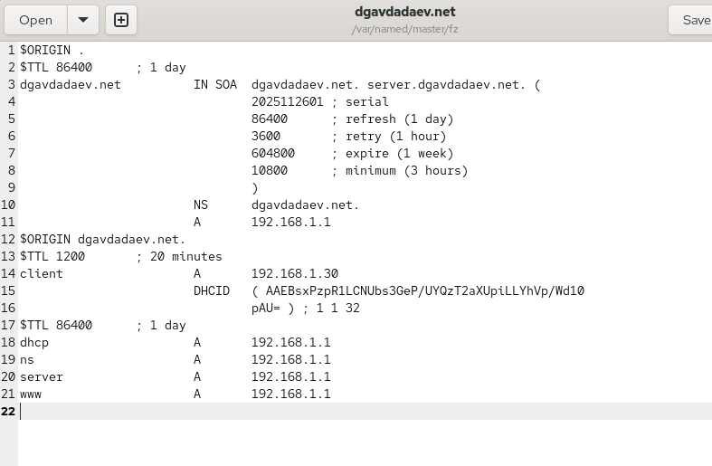
Рис. 4: Файл прямой DNS-зоны
В файл обратной зоны /var/named/master/rz/192.168.1 была добавлена запись сопоставления IP-адреса 192.168.1.1 с именем www.dgavdadaev.net.
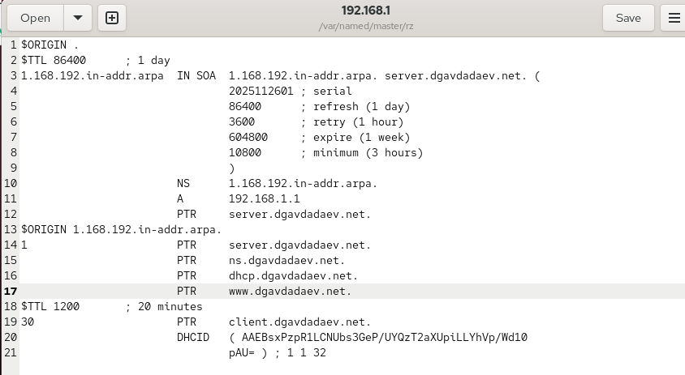
Рис. 5: Файл обратной DNS-зоны
В каталоге /etc/httpd/conf.d были созданы два файла: server.dgavdadaev.net.conf и www.dgavdadaev.net.conf.
Файл server.dgavdadaev.net.conf содержит настройки виртуального хоста, включающие адрес администратора, директорию DocumentRoot, имя хоста и пути к логам ошибок и обращений.
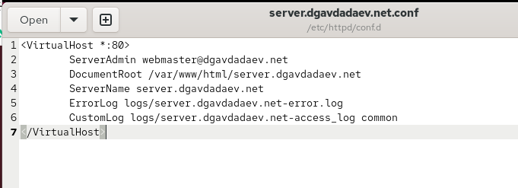
Рис. 6: Конфигурация server.dgavdadaev.net
Файл www.dgavdadaev.net.conf содержит аналогичные параметры, но для доменного имени www.dgavdadaev.net и соответствующей директории.
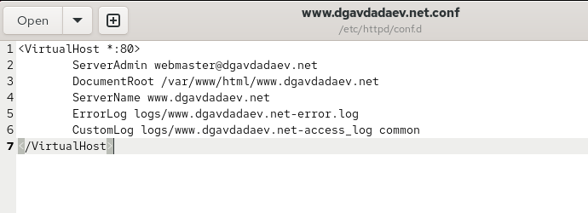
Рис. 7: Конфигурация www.dgavdadaev.net
В каталоге /var/www/html были созданы отдельные директории для двух виртуальных веб-серверов: server.dgavdadaev.net и www.dgavdadaev.net.
В каждую директорию помещена тестовая страница index.html, содержащая приветственный текст. После создания каталоги с веб-контентом были переданы пользователю apache, что необходимо для корректной работы HTTP-сервера.
Далее был восстановлен контекст SELinux для каталогов /etc, /var/named и /var/www, после чего служба httpd была перезапущена.
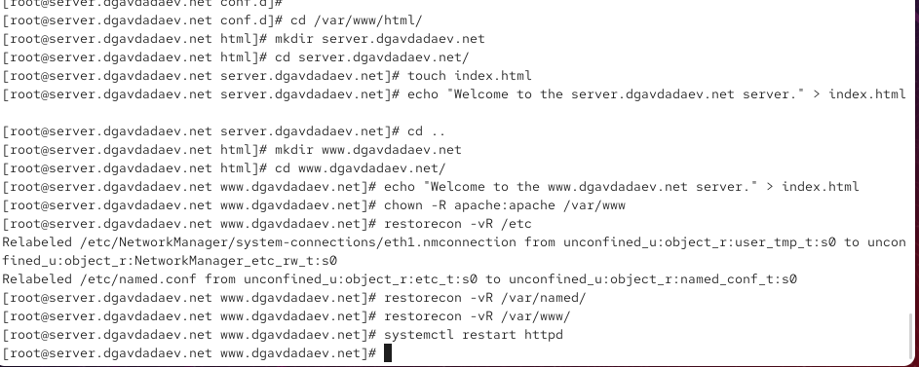
Рис. 8: каталоги с веб-контентом
Для серверного хоста server.dgavdadaev.net была создана страница с текстом:
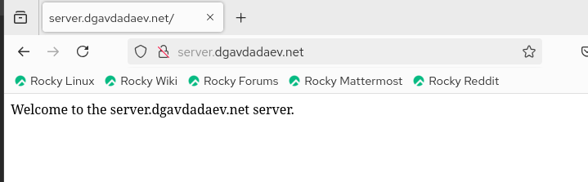
Рис. 9: Тестовая страница server.dgavdadaev.net
Для веб-хоста www.dgavdadaev.net создана аналогичная страница:
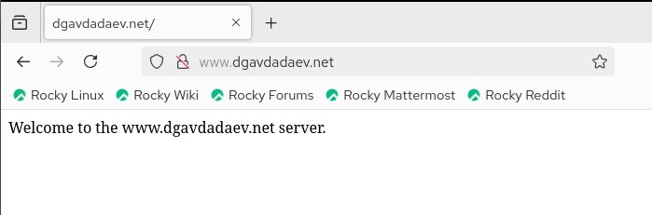
Рис. 10: Тестовая страница www.dgavdadaev.net

2.4 Подготовка конфигурации для внутреннего окружения виртуальной машины
Для обеспечения воспроизводимой конфигурации при последующих развёртываниях были сформированы каталоги и файлы в структуре /vagrant/provision/server.
В каталоге /vagrant/provision/server был создан подкаталог http, содержащий разделы:
- http/etc/httpd/conf.d — копии конфигурационных файлов виртуальных хостов;
- http/var/www/html — копии веб-страниц, размещённых на сервере.
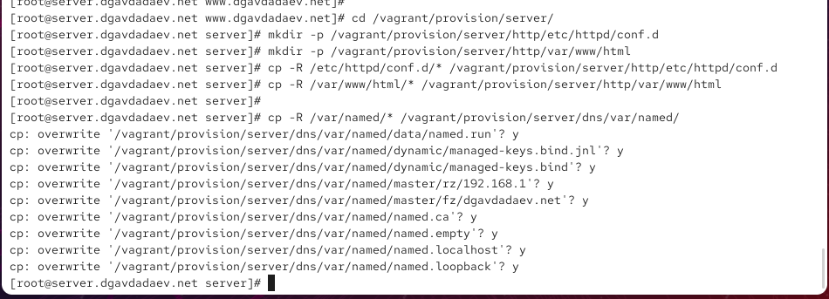
Рис. 11: Копирование конфигурационных файлов HTTP
В подкаталоге dns были размещены актуальные файлы DNS-зон, включая прямую и обратную зоны, необходимые для работы виртуального хостинга.
В корневом каталоге /vagrant/provision/server был создан исполняемый файл http.sh — сценарий автоматизированного развёртывания, включающий установку веб-сервера, копирование конфигураций, изменение прав доступа, настройку SELinux, добавление правил firewalld и запуск сервиса httpd.
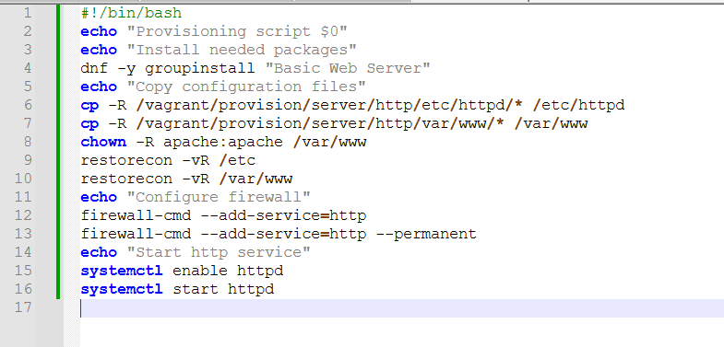
Рис. 12: Содержимое сценария http.sh

3 Итоги

3.1 Вывод
В ходе работы был установлен и сконфигурирован HTTP-сервер Apache на виртуальной машине server. Настроены базовые параметры сервера, разрешён HTTP-трафик в межсетевом экране, проверена работоспособность через журнал системных сообщений.
Были изучены конфигурационные файлы в каталогах /etc/httpd/conf и /etc/httpd/conf.d, проанализированы логи доступа и ошибок.
Настроен виртуальный хостинг по именам server.dgavdadaev.net и www.dgavdadaev.net, созданы тестовые веб-страницы, восстановлены контексты SELinux и обеспечена корректная работа веб-ресурсов.
Дополнительно подготовлены каталоги и provisioning-скрипт http.sh для автоматизации настройки в среде Vagrant.

3.2 Контрольные вопросы
1. Через какой порт по умолчанию работает Apache?
Apache по умолчанию принимает HTTP-запросы на порту 80, который является стандартным портом для незашифрованного веб-трафика.
2. Под каким пользователем запускается Apache и к какой группе относится этот пользователь?
В Rocky Linux (как и в большинстве дистрибутивов на базе RHEL) Apache работает от имени пользователя apache, который относится к группе apache. Это обеспечивает изоляцию доступа и безопасность веб-процессов.
3. Где располагаются лог-файлы веб-сервера? Что можно по ним отслеживать?
Логи Apache находятся в каталоге /var/log/httpd/.
Здесь располагаются:
– error_log — журнал ошибок, фиксирующий сбои, нарушения прав доступа и проблемы при обработке запросов;
– access_log — журнал запросов клиентов, отображающий IP-адреса, запрашиваемые ресурсы, коды ответов, время обращения.
По логам удобно отслеживать работу сервера, активность пользователей и возможные атаки.
4. Где по умолчанию содержится контент веб-серверов?
Статический веб-контент Apache хранится в каталоге /var/www/html.
При использовании виртуального хостинга создаются дополнительные подкаталоги внутри /var/www/html, соответствующие каждому доменному имени.
5. Каким образом реализуется виртуальный хостинг? Что он даёт?
Виртуальный хостинг реализуется через конфигурационные файлы в каталоге /etc/httpd/conf.d, где для каждого доменного имени создаётся отдельный блок VirtualHost.
Он позволяет одному экземпляру Apache обслуживать несколько независимых сайтов на одном IP-адресе, выделяя каждому собственный DocumentRoot, логи и настройки.

